ANALISIS KESALAHAN BERBAHASA PADA TAYANGAN SINIAR OPERA ENTERTAINMENT BAGIAN “FAJAR SADBOY: PERCUMA CANTIK KALAU BIBIR SCTV SATU UNTUK SEMUA”

DILLA SYAHPUTRI
NPM. 191214040

ABSTRAK

Tujuan penelitian ini membahas tentang kesalahan berbahasa pada tayangan Siniar Opera Entertainment yang diucapkan tokoh ceritanya. Metode penelitiannya untuk mengumpulkan data bermetode kualitatif-deskriptif yang berpendekatan deskriptif-analitik. Data yang digunakan dalam penelitian ini berupa data verbal yaitu tayangan Siniar Opera Entertainment yang diunggah dalam Siniar Opera Entertainment yang diduga di dalamnya terjadi kesalahan berbahasa dari kaidah pengucapan maupun penulisan berdasarkan kaidah Ejaan Bahasa Indonesia. Temuan penelitian ini menunjukan bahwa terdapat beberapa kesalahan berbahasa pada tayangan Siniar Opera Entertainment. Hasil penelitian ditemukan ada kesalahan berbahasa dalam video Siniar Opera Entertainment. Satu jenis kesalahannya yaitu kesalahan pengucapan kalimat. “Perasaannya kepada saya itu mara…” seharusnya “Perasaannya kepada saya yaitu marah”. Verifikasi leksem marah terdapat Kamus Besar Bahasa Indonesia. Dengan demikian leksem mara maka seharusnya “marah”. Sampelnya yang bernama Fajar telah menyebutkan leksemnya mara. Kesalahan semacam ini adalah kesalahan kalimat yang terjadi akibat penghilangan satu fonem akhir “h” Pada sebuah kata yang bersifat kontaminasi. Proses kesalahan seperti ini dalam kaidah linguistik adalah kesalahan bersifat fonologis. Dalam kolom data terdaftar kesalahan lain yaitu kesalahan kalimat yang bersifat hiperkorek, pleonasme, kontaminasi, ambiguitas.

Kata Kunci: Kesalahan Berbahasa, Opera Entertaiment

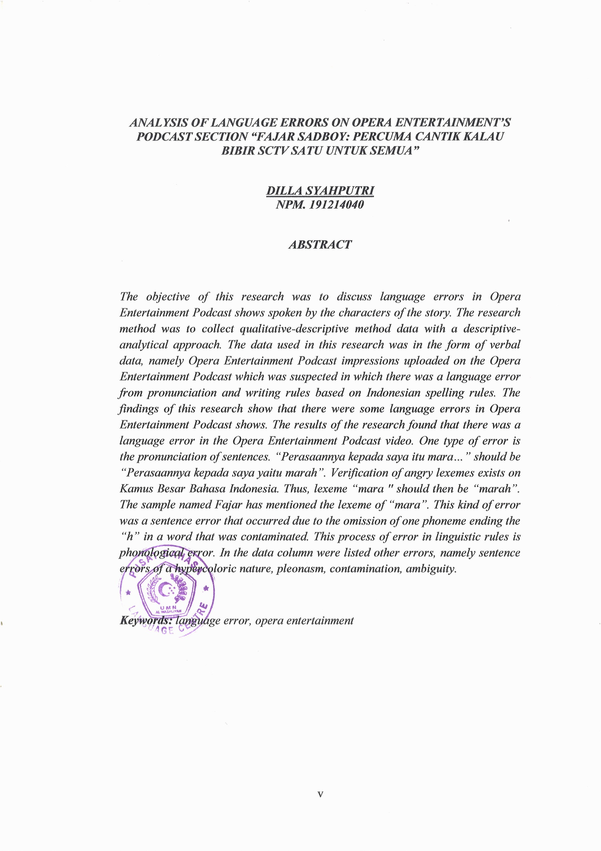
ANALYSIS OF LANGUAGE ERRORS ON OPERA ENTERTAINMENT’S PODCAST SECTION “FAJAR SADBOY: PERCUMA CANTIK KALAU
BIBIR SCTV SATU UNTUK SEMUA”

DILLA SYAHPUTRI
NPM. 191214040

ABSTRACT

The objective of this research was to discuss language errors in Opera Entertainment Podcast shows spoken by the characters of the story. The research method was to collect qualitative-descriptive method data with a descriptive-analytical approach. The data used in this research was in the form of verbal data, namely Opera Entertainment Podcast impressions uploaded on the Opera Entertainment Podcast which was suspected in which there was a language error from pronunciation and writing rules based on Indonesian spelling rules. The findings of this research show that there were some language errors in Opera Entertainment Podcast shows. The results of the research found that there was a language error in the Opera Entertainment Podcast video. One type of error is the pron unciation of sentences. “Perasaannya kepada saya itu mara…” should be “Perasaannya kepada saya yaitu marah”. Verification of angry lexemes exists on Kamus Besar Bahasa Indonesia. Thus, lexeme “mara '' should then be “marah”. The sample named Fajar has mentioned the lexeme of “mara”. This kind of error was a sentence error that occurred due to the omission of one phoneme ending the “h” in a word that was contaminated. This process of error in linguistic rules is phonological error. In the data column were listed other errors, namely sentence errors of a hypercoloric nature, pleonasm, contamination, ambiguity.

Keywords: language error, opera entertainment

